**2021年10月大征期常见申报问题**

1. 自然人电子税务局（扣缴端），点击税款缴纳-三方协议缴税，提示“您刚才切换了缴税方式，如果您存在查询不到的申报欠税信息，建议您30分钟后重试”？

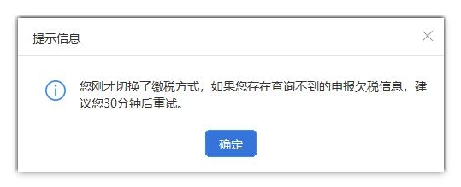

答：等30分钟后，重新再发起扣款。

2.环保税附表-固体废物基础信息采集表，右下角没有新增按钮？

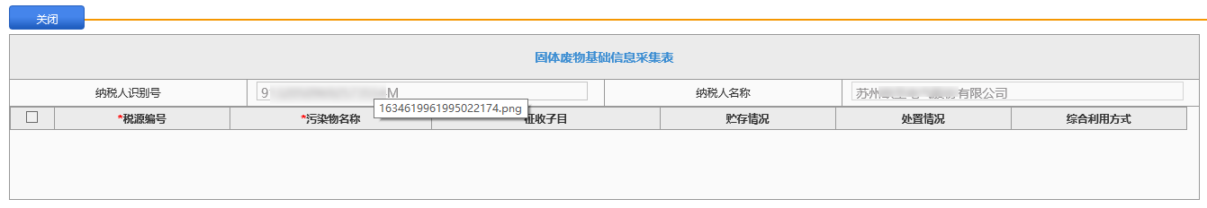

答：需要通过环境保护税源信息采集进去附表采集，如果通过办理中业务已提交成功的详情进去的是没有添加按钮的。

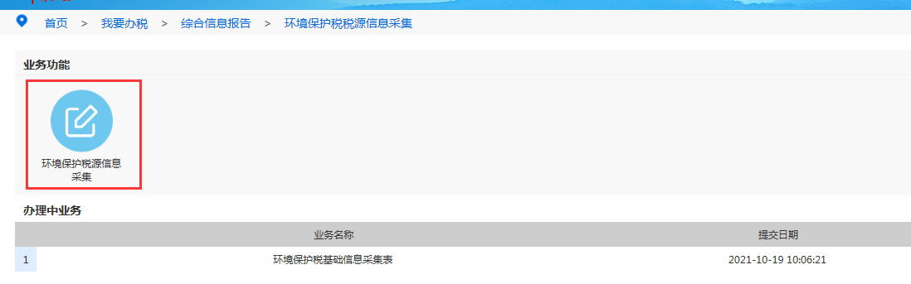

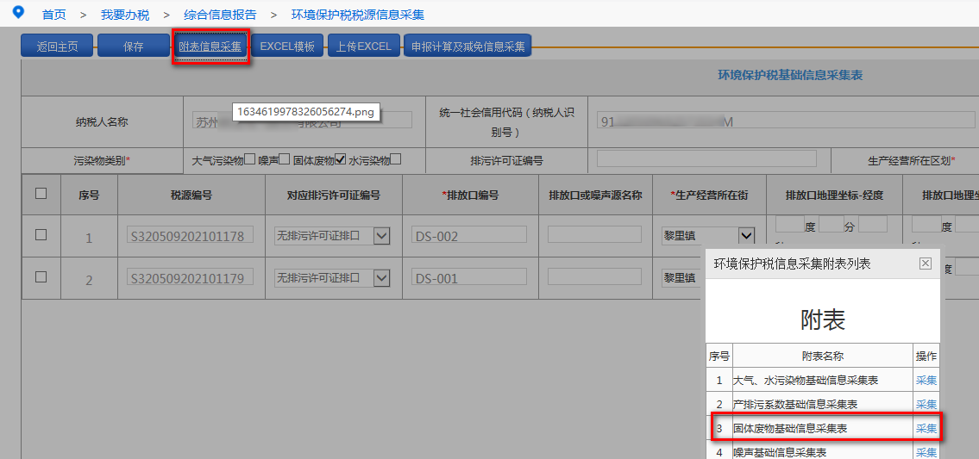

3.自然人电子税务局（扣缴端），经营所得个人所得税完税证明开具保存后，文件打开只有如下的信息，看不到具体的完税证明信息？



答：点保存是直接保存开具的结果的文字，点确定后选择需要保存的路径再打开即可。

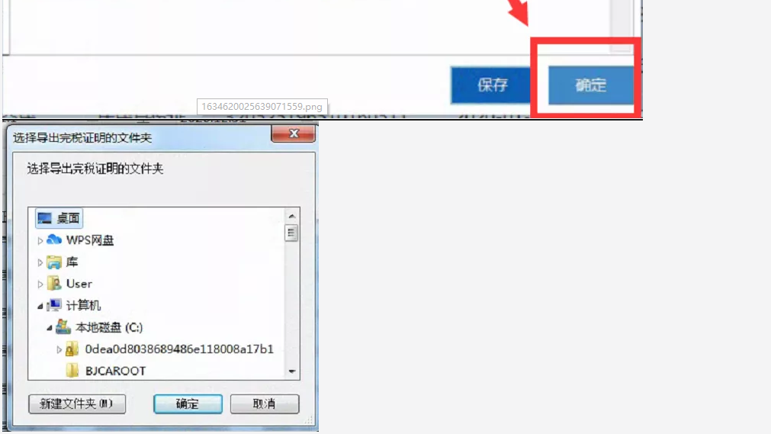

4.公司员工丢失了一张铁路车票。在这种情况下，用什么凭证抵扣增值税进项税额？

答：纳税人应以注明旅客身份信息的铁路车票、公路、水路等其他客票作为进项税额抵扣依据。如果丢失票据，你需要从开票方取得补办票据，作为抵扣依据计算抵扣增值税进项税额。

5.我公司拟将闲置厂房改造后出租给员工居住，请问，我公司应缴纳的房产税有何优惠？

答：企事业单位、社会团体以及其他组织向个人、专业化规模化住房租赁企业出租上述保障性租赁住房，减按4%的税率征收房产税。（10月1日起执行）

6.委托境外个人进行的研发活动，研发费用可以加计税前扣除吗？

答：企业委托境外个人进行研发活动所发生的研发费用不得加计扣除。

政策依据：

《财政部 税务总局 科技部关于企业委托境外研究开发费用税前加计扣除有关政策问题的通知》(财税〔2018〕64号 )

一、委托境外进行研发活动所发生的费用，按照费用实际发生额的80%计入委托方的委托境外研发费用。委托境外研发费用不超过境内符合条件的研发费用三分之二的部分，可以按规定在企业所得税前加计扣除。

上述费用实际发生额应按照独立交易原则确定。委托方与受托方存在关联关系的，受托方应向委托方提供研发项目费用支出明细情况。

……

六、本通知所称委托境外进行研发活动不包括委托境外个人进行的研发活动。”

因此，企业委托境外个人研发项目，该笔委托研发费用不可以在企业所得税税前加计扣除。

7.营改增建筑工程新老项目如何界定？

答：根据36号文件附件2的规定，建筑工程老项目包括两种：一是《建筑工程施工许可证》注明的合同开工日期在2016年4月30日前的建筑工程项目；二是未取得《建筑工程施工许可证》的，建筑工程承包合同注明的开工日期在2016年4月30日前的建筑工程项目。

8.机动车专用发票已经红冲，再开蓝字发票时提示“合格证红冲中，不允许使用”？

答：请核实是否是只开了红字信息表，没有开具红字发票导致的。